Дата: 06.12 Тема «Ребусы. Задачи в стихах на сложение. Задача – шутка.»
Планируемые результаты:
Регулятивные:
- осуществлять поиск в разнообразном решении задач;
- принимать и сохранять учебную задачу;
- адекватно воспринимать оценку учителя и учащихся;
Коммуникативные:
- умение формулировать собственное мнение;
Познавательные:
- самостоятельное выделение и формулирование познавательной цели;
- поиск и выделение необходимой информации; применение методов информационного поиска, в том числе с помощью компьютерных средств;
Оборудование: презентация «Угадай», индивидуальные тетради, счетные палочки, тетради Волкова, клей, ножницы, карандаши и фломастеры

Ход:
- Организационный момент.
Здравствуйте, ребятки. Открываем все тетрадки, приступаем мы к работе, будем мыслить, думать, считать! Делать математическую газету. Давайте придумаем ей название.
2. Ребусы Презентация
3. Игры со спичками. Переложив четыре спички, превратить топор в три равных треугольника
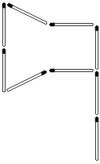
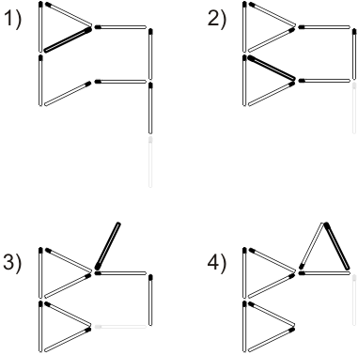

Шесть ос.
На этой осе в октябре позолота.
О | С |  |  | А
А эта растёт на лугу у болота.
О | С |  |  | А

Эта оса на Луну улетает.
 | О | С |  |  |  | А
Эта на солнце худеет и тает.
 | О | С |  |  |  |  | А
С этою спит в колыбели малыш.
 | О | С |  | А
Эта по классу крадётся, как мышь.
 | О |  | С |  | А
Загадки про цифры
Ты на друга посмотри,
Сколько глаз у друга?.. (два)
Пропала туфелька, что делать?
Есть лишь одна, а надо … (две)
Если знаний полна голова,
Значит, в школе получишь ты … (пять)
Не умеешь читать и писать,
Значит, в школе получишь ты … (два)
Вот я вырасту большой
И женюсь на Ире!
Будет ей шестнадцать лет,
Ну а мне …
Кто как кричит?
Сидит ворон на суку
И кричит… (кар-р!)
Над селом взошла заря,
Петухи запели … (Кукареку!)
Не пойму я, почему
Запищал цыплёнок … (Пи-пи-пи!)
Гуси-гуси, все ко мне!
Отвечают гуси … (Га-га-га!)
Всех прохожих напугав,
Зажужжали пчёлы …( Жжу-жу-жу!)
Автор И. Гамазкова
13. в комнату вошли 5 человек. В ней стояло 4 стула. Всем ли хватит стульев?
14. Дима старше Вани, а Ваня старше марины. Кто старше: Дима или Марина?
15. Оля выше веры, А Вера выше Наташи. Кто выше: Наташа или Оля?
16. Ствол у дуба толще, чем ствол у сосны, а ствол у сосны толще, чем ствол у берёзы. Что толще: ствол дуба или ствол берёзы?
16. Задачи в стихах.
Как-то четверо ребят с горки покатились.
Двое в саночках сидят,
Сколько в снег свалились?
Два цыплёнка стоят,
Два в скорлупке сидят
6 яиц под крылом у наседки лежат.
Сосчитай поверней, отвечай поскорей, сколько будет цыплят у наседки моей?
Три гуся летят над нами,
Три других за облаками.
Два спустились на ручей,
Сколько было всех гусей?
Посадила бабка в печь
Пирожки с капустой печь,
Для Наташи, Коли, Вовы
Пирожки уже готовы.
Да ещё один пирог кот под лавку уволок.
Да в печи-4 штуки.
Пироги считают внуки.
Если можешь, помоги сосчитать пироги.
Сидят рыбаки, стерегут поплавки.
Рыбак корней
Поймал 3 окуней,
Рыбак Евсей- 4 карасей.
А рыбак Михаил
Двух сомов изловил.
Сколько рыб рыбаки натаскали из реки?
ИТОГ.

